智能选课系统

1引言

1.1编写目的
报告的目的是项目的过程的整理归纳，总结项目中的功能点和技术点，以及开发过程中的经验教训。用于给本次开发人员和指导老师等相关人员参考。

1.2背景
项目名称：智能选课系统
- 项目指导老师：宋永红
- 开发组长：陈洁
- 开发者：苏冠铭、董鹏飞、陈昊烨、齐子实、钱婧桐、麻少华
- 相关技术及组件：git、mysql、react、python、sqlmodel, openapi
- 项目功能简介：
智能选课系统是一个综合性教育技术解决方案，旨在为学生和教师提供高效、个性化的课程管理体验。系统通过精准的学生分类和定制化课程推荐，满足不同学术需求。学生端功能包括个性化选课、实时通知接收、课程表查询、智能学习助手、以及课程评价与反馈，确保学生能够轻松管理自己的学习路径和接收重要信息。
教师端则提供课程容量管理、学生选课统计、作业与考试任务发布、以及上课时间调整等工具，以支持教师高效地进行教学管理。此外，系统还集成了智能助手，帮助学生制定学习计划，同时为教师提供学生反馈分析，以优化教学内容和方法。
系统还特别强调安全性和用户体验，采用先进的用户认证机制保护数据安全，并提供简洁直观的用户界面，确保所有用户都能快速上手。通过集成帮助文档、视频教程和客服系统，智能选课系统为所有用户提供了全面的学习支持。
系统通过其全面的功能集合，不仅提高了教育管理的效率，还增强了学生和教师的互动，为个性化学习和教学提供了强大的技术支持。

1.3定义
列出本文件中用到的专门术语的定义和外文首字母组词的原词组。

1.3.1.智能选课系统
一套集成了人工智能和机器学习技术的软件解决方案，旨在优化学生的课程选择过程，同时为教师提供高效的课程和学生管理工具。

1.3.2.学生分类
根据学生的学术水平、年级、专业等属性，系统自动将学生分入不同的类别，以便提供更精准的课程推荐和服务。

1.3.3.个性化推荐
利用学生的历史数据和偏好，系统智能推荐适合其学术需求和兴趣的课程。

1.3.4.课程容量管理
为教师端功能，允许教师设置课程的最大容量限制，并根据实际情况动态调整，以确保教学质量。

1.3.5.实时通知系统
系统能够向学生和教师推送即时更新和重要通知，确保信息的及时传达。

1.3.6.AI智能学习助手
集成在系统中的虚拟助手，帮助学生制定个性化学习计划，提供学习资源推荐。

1.3.7.课程评价与反馈
学生可以对已选课程进行评价，提供反馈，教师则可以利用这些数据进行教学改进。

1.3.8.数据安全与用户认证
系统采用先进的安全措施和用户认证机制，确保用户数据的安全性和隐私保护。

1.3.9.用户体验（UX）
系统设计时考虑用户的操作便利性和满意度，提供简洁直观的用户界面和流畅的交互流程。

1.3.10.帮助文档与视频教程
提供详尽的文档和视频资源，帮助用户更好地理解和使用系统。

1.3.11.客服系统
集成的客服功能，允许用户提出问题并得到快速响应，提高用户满意度。

1.3.12.多维度学习分析报告
系统生成包含学生学习历史、成绩和偏好等多维度数据的分析报告，为个性化教学提供支持。

1.3.13.权限控制
系统根据用户角色分配不同的权限，确保只有授权用户才能访问特定的数据和功能。

1.3.14.课程表管理
允许学生和教师查看和管理个人课程表，确保课程安排的透明性和可访问性。

1.3.15.作业与考试任务管理
教师可以发布和管理作业与考试任务，学生可以提交作业并查看成绩。

1.4参考资料
- React官网文档(https://zh-hans.react.dev/)
- FastApi 文档(https://fastapi.tiangolo.com/zh/)
- LangChain文档(https://www.langchain.com/)
- Apifox (https://apifox.com/help/)
- 敏捷方法在软件项目开发中研究与运用
- Scrum指南2017中文版
- 几种常见的敏捷软件方法综述
敏捷开发方法在软件项目管理中的应用与效果评估-中国期刊网

2实际开发结果

2.1产品
程序分为前端和后端部分
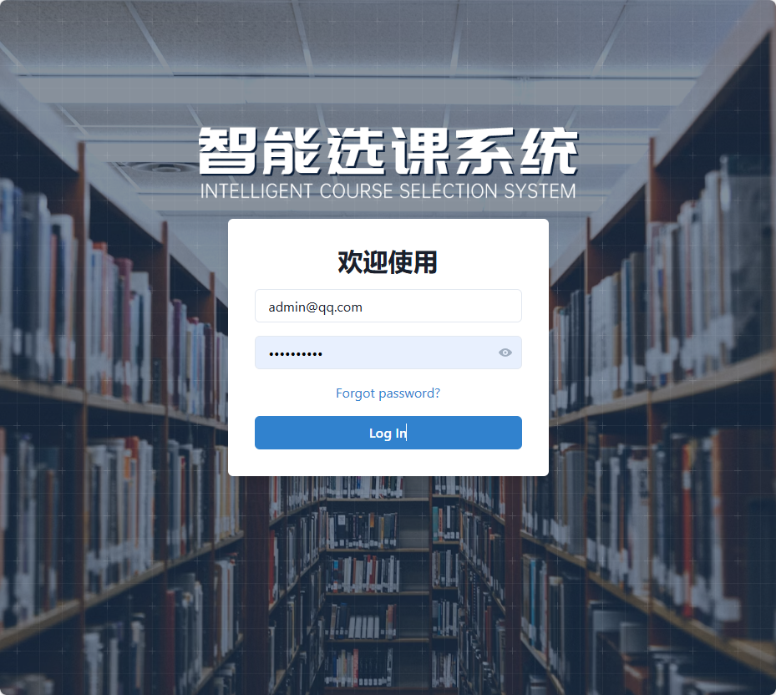

2.1.1后端

2.1.1.1后端项目结构
后端代码结构如下
.
├── Dockerfile #构建docker镜像用
├── Makefile # makefile，用于执行一些快捷命令
├── README.md
├── __init__.py
├── alembic.ini # 数据库版本控制工具配置
├── app # 应用主目录
│ ├── __init__.py
│ ├── __pycache__
│ │ ├── __init__.cpython-310.pyc
│ │ ├── crud.cpython-310.pyc
│ │ ├── main.cpython-310.pyc
│ │ ├── models.cpython-310.pyc
│ │ └── utils.cpython-310.pyc
│ ├── alembic # alembic 版本文件，每次进行make migrate就会生成一个version文件，并将其应用到数据库
│ │ ├── README
│ │ ├── env.py
│ │ ├── script.py.mako
│ │ └── versions
│ │ ├── 15643a9a9382_update.py
│ │ ├── 1bcf787bbaac_update.py
│ │ ├── 29500158e0aa_update.py
│ │ ├── 58b4e9d0d1e5_update.py
│ │ ├── 5c9b813705ff_init.py
│ │ ├── 6995af1ccc5a_update.py
│ │ ├── 6a9a00ac26a9_update.py
│ │ ├── 70647fac3f53_update.py
│ │ ├── 9ccbc29d4e0f_update.py
│ │ ├── aba0365ee16e_update.py
│ │ ├── ac737ce6b0b2_update.py
│ │ ├── b33884197731_update.py
│ │ ├── c86ae941c3c1_update.py
│ │ ├── e0b127e18040_update.py
│ │ ├── e2412789c190_initialize_models.py
│ │ ├── ed8dfc30bee5_update.py
│ │ ├── edb180a7ac5d_update.py
│ │ ├── f230b2016474_update.py
│ │ ├── f89ead0acdf6_update.py
│ │ └── f904aba27e17_update.py
│ ├── api # 业务逻辑的主要实现在此
│ │ ├── __init__.py
│ │ ├── __pycache__
│ │ │ ├── __init__.cpython-310.pyc
│ │ │ ├── deps.cpython-310.pyc
│ │ │ └── main.cpython-310.pyc
│ │ ├── deps.py
│ │ ├── main.py
│ │ └── routes
│ │ ├── __init__.py
│ │ ├── __pycache__
│ │ │ ├── __init__.cpython-310.pyc
│ │ │ ├── items.cpython-310.pyc
│ │ │ ├── login.cpython-310.pyc
│ │ │ ├── users.cpython-310.pyc
│ │ │ └── utils.cpython-310.pyc
│ │ ├── courses.py
│ │ ├── items.py
│ │ ├── login.py
│ │ ├── students.py
│ │ ├── teachers.py
│ │ ├── users.py
│ │ └── utils.py
│ ├── backend_pre_start.py
│ ├── core # 一些核心函数
│ │ ├── __init__.py
│ │ ├── __pycache__
│ │ │ ├── __init__.cpython-310.pyc
│ │ │ ├── config.cpython-310.pyc
│ │ │ ├── db.cpython-310.pyc
│ │ │ └── security.cpython-310.pyc
│ │ ├── config.py # 配置文件
│ │ ├── db.py # 数据库配置
│ │ └── security.py
│ ├── crud # 数据库操作，增删改查
│ │ ├── course.py # 课程相关额外的增删改查函数，当通用不能满足需求时使用
│ │ ├── crud.py # 通用增删改查函数
│ │ ├── item.py
│ │ └── user.py
│ ├── email-templates
│ │ ├── build
│ │ │ ├── new_account.html
│ │ │ ├── reset_password.html
│ │ │ └── test_email.html
│ │ └── src
│ │ ├── new_account.mjml
│ │ ├── reset_password.mjml
│ │ └── test_email.mjml
│ ├── initial_data.py
│ ├── main.py # 主函数
│ ├── models # 模型文件，用于定义数据库模型，以及请求响应的结构体
│ │ ├── __init__.py
│ │ └── models.py
│ ├── tests # 测试目录，暂未用到
│ │ ├── __init__.py
│ │ ├── api
│ │ │ ├── __init__.py
│ │ │ └── routes
│ │ │ ├── __init__.py
│ │ │ ├── test_items.py
│ │ │ ├── test_login.py
│ │ │ └── test_users.py
│ │ ├── conftest.py
│ │ ├── crud
│ │ │ ├── __init__.py
│ │ │ └── test_user.py
│ │ ├── scripts
│ │ │ ├── __init__.py
│ │ │ ├── test_backend_pre_start.py
│ │ │ └── test_test_pre_start.py
│ │ └── utils
│ │ ├── __init__.py
│ │ ├── item.py
│ │ ├── user.py
│ │ └── utils.py
│ ├── tests_pre_start.py
│ └── utils.py
├── poetry.lock
├── prestart.sh
├── pyproject.toml # poetry项目配置文件
├── scripts
│ ├── format-imports.sh
│ ├── format.sh
│ ├── lint.sh
│ └── test.sh
└── tests-start.sh
```

2.1.1.2 数据库

2.1.2前端
├── assets # 一些静态文件
│ └── images
│ ├── fastapi-logo.svg
│ └── favicon.png
├── client # 后端接口调用代码，由bash update-client.sh生成
│ ├── core
│ │ ├── ApiError.ts
│ │ ├── ApiRequestOptions.ts
│ │ ├── ApiResult.ts
│ │ ├── CancelablePromise.ts
│ │ ├── OpenAPI.ts
│ │ └── request.ts
│ ├── index.ts
│ ├── models
│ │ ├── Body_login_login_access_token.ts
│ │ ├── Course.ts
│ │ ├── CourseCreate.ts
│ │ ├── .......
│ │ └── enrollmentlist.ts
│ ├── schemas
│ │ ├── $Body_login_login_access_token.ts
│ │ ├── $UserOut.ts
│ │ ├── $UserType.ts
│ │ ├── $UserUpdate.ts
│ │ ├── ........
│ │ └── $ValidationError.ts
│ └── services
│ ├── CoursesService.ts
│ ├── ItemsService.ts
│ ├── ........
│ └── UtilsService.ts
├── components # 页面组件，按页面进行分类存放
│ ├── Admin # admin页面相关页面
│ │ ├── AddUser.tsx
│ │ └── EditUser.tsx
│ ├── Common # 公共组件
│ │ ├── ActionsMenu.tsx # 页面上方的动作按钮
│ │ ├── DeleteAlert.tsx # 删除警告框
│ │ ├── Navbar.tsx
│ │ ├── NotFound.tsx # 404 页面
│ │ ├── Rebackbar.tsx
│ │ ├── Sidebar.tsx # 侧边栏
│ │ ├── SidebarItems.tsx # 侧边栏，里面定义菜单
│ │ └── UserMenu.tsx
│ ├── Courses # 课程相关的页面
│ │ ├── AddItem.tsx
│ │ ├── Addcourse.tsx
│ │ ├── EditCourse.tsx
│ │ ├── EditItem.tsx
│ │ └── Returncourse.tsx
│ ├── Items
│ │ ├── AddItem.tsx
│ │ └── EditItem.tsx
│ └── UserSettings # 用户设置相关页面
│ ├── Appearance.tsx
│ ├── ChangePassword.tsx
│ ├── DeleteAccount.tsx
│ ├── DeleteConfirmation.tsx
│ └── UserInformation.tsx
├── hooks # 一些钩子
│ ├── useAuth.ts
│ └── useCustomToast.ts
├── main.tsx # 程序入口
├── routeTree.gen.ts # 自动生成的路由配置，会根据routes/_layout下的文件自动生成
├── routes # 路由配置
│ ├── __root.tsx
│ ├── _layout # 下边的每个文件名会作为一个页面，其路径path为文件名
│ │ ├── admin.tsx
│ │ ├── course-student.tsx
│ │ ├── courses-selection.tsx
│ │ ├── courses.tsx
│ │ ├── index.tsx
│ │ ├── items.tsx
│ │ ├── my-courses.tsx
│ │ ├── settings.tsx
│ │ ├── student-management.tsx
│ │ └── teacher-management.tsx
│ ├── _layout.tsx
│ ├── login.tsx # 登录页
│ ├── recover-password.tsx # 恢复密码页
│ └── reset-password.tsx # 重设密码页
├── theme.tsx
└── vite-env.d.ts

2.2主要功能和性能

2.2.1 学生端

2.2.1.1 我的课程
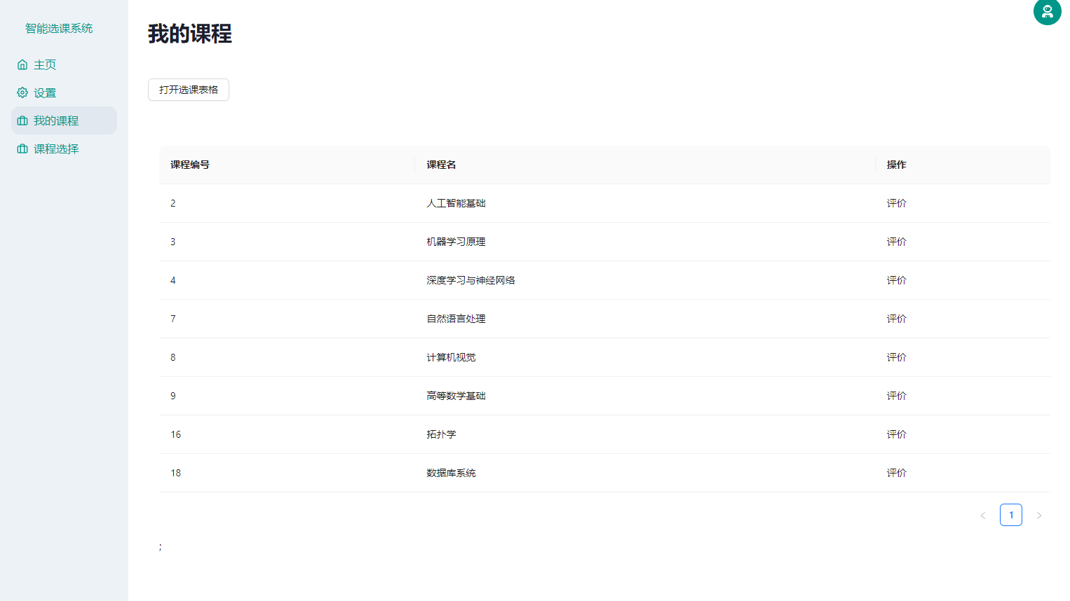
学生可以在这个界面查看当前已经选过的课程，并且有课程评价的入口

2.2.1.2 课程表

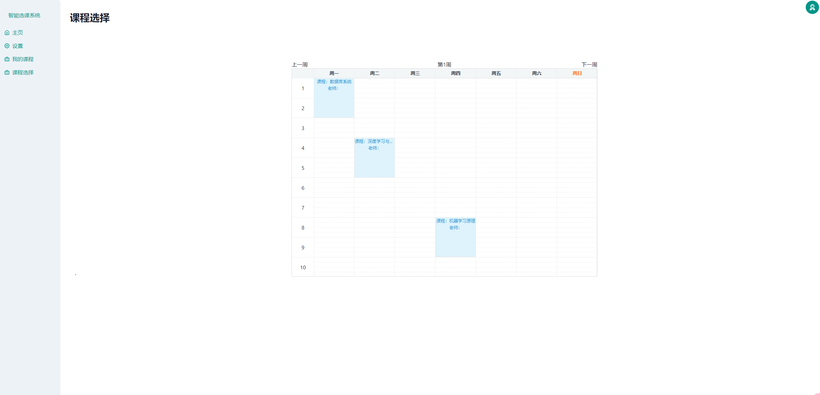
学生可以从课程表功能页中，查看每周要上的课程

2.2.1.3 课程评价

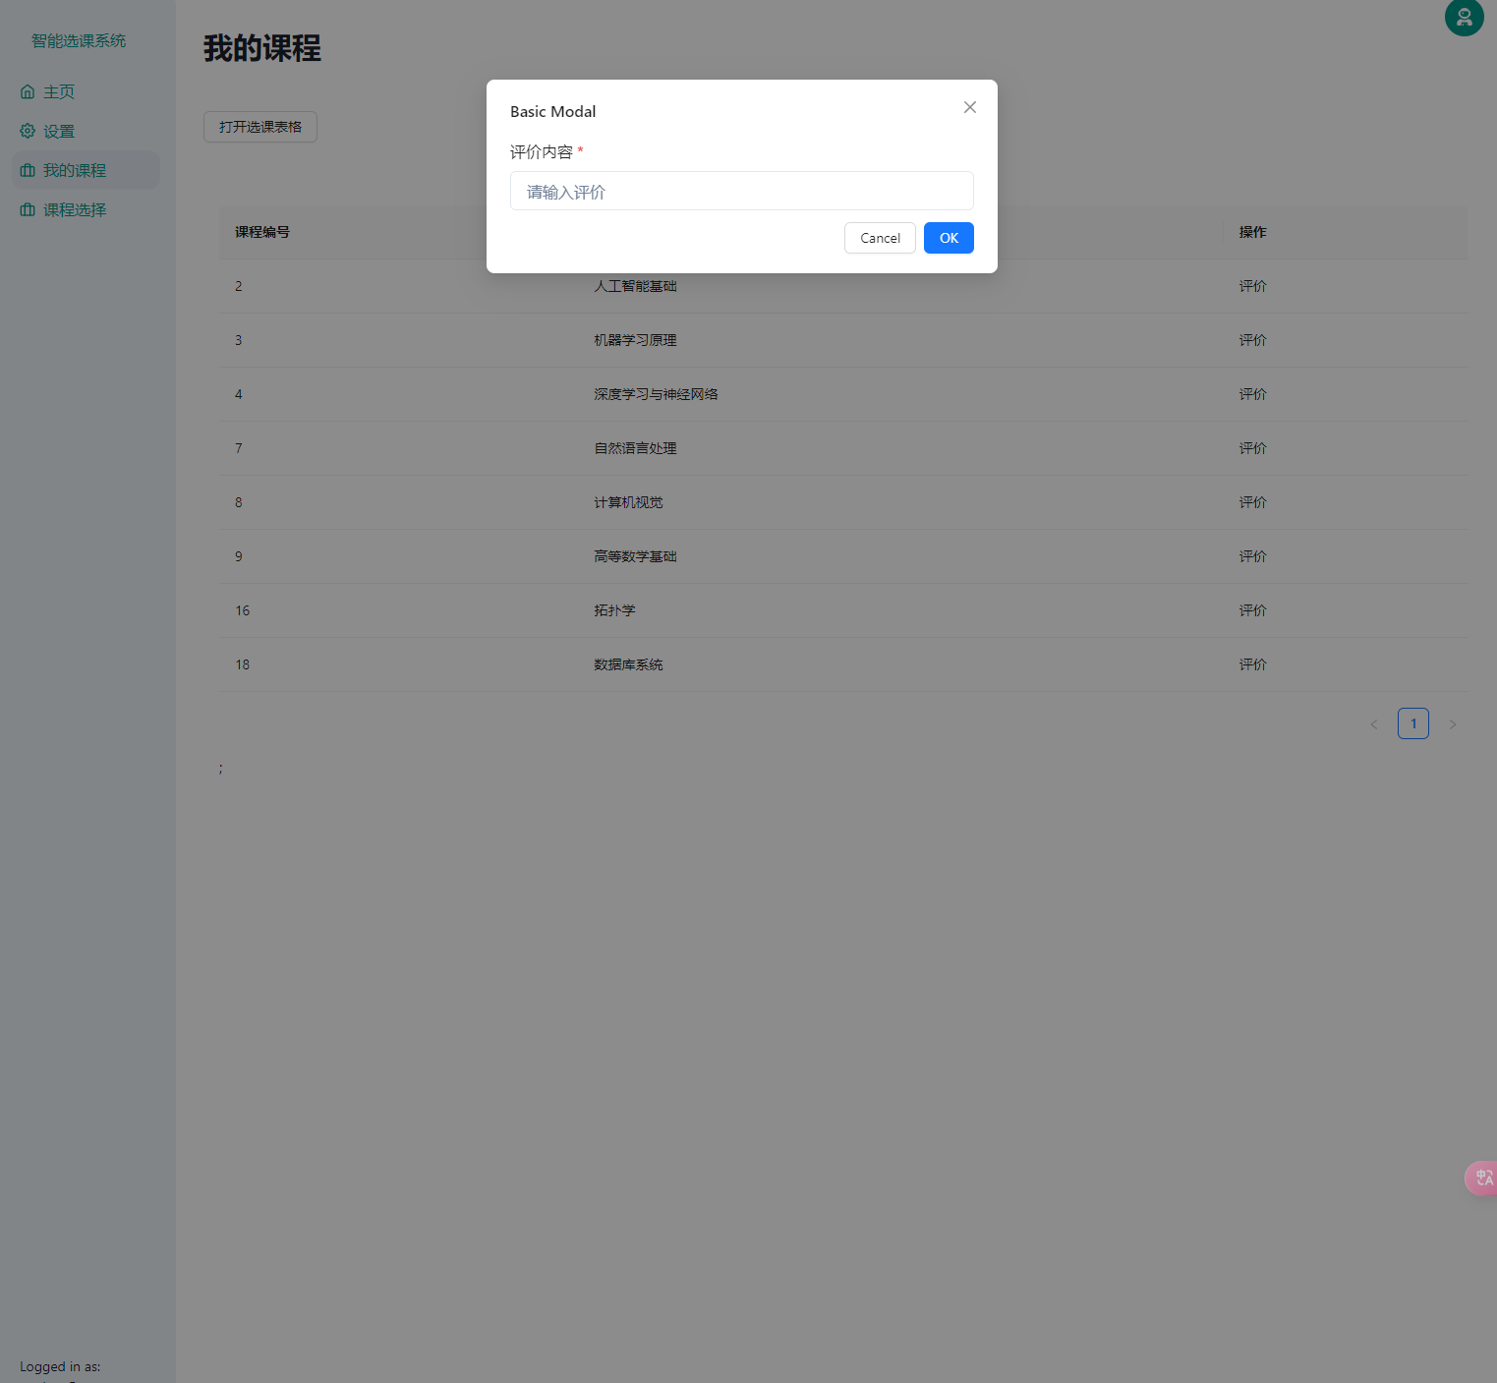
学生可以快捷对某个课程进行评价

2.2.1.4 课程选课
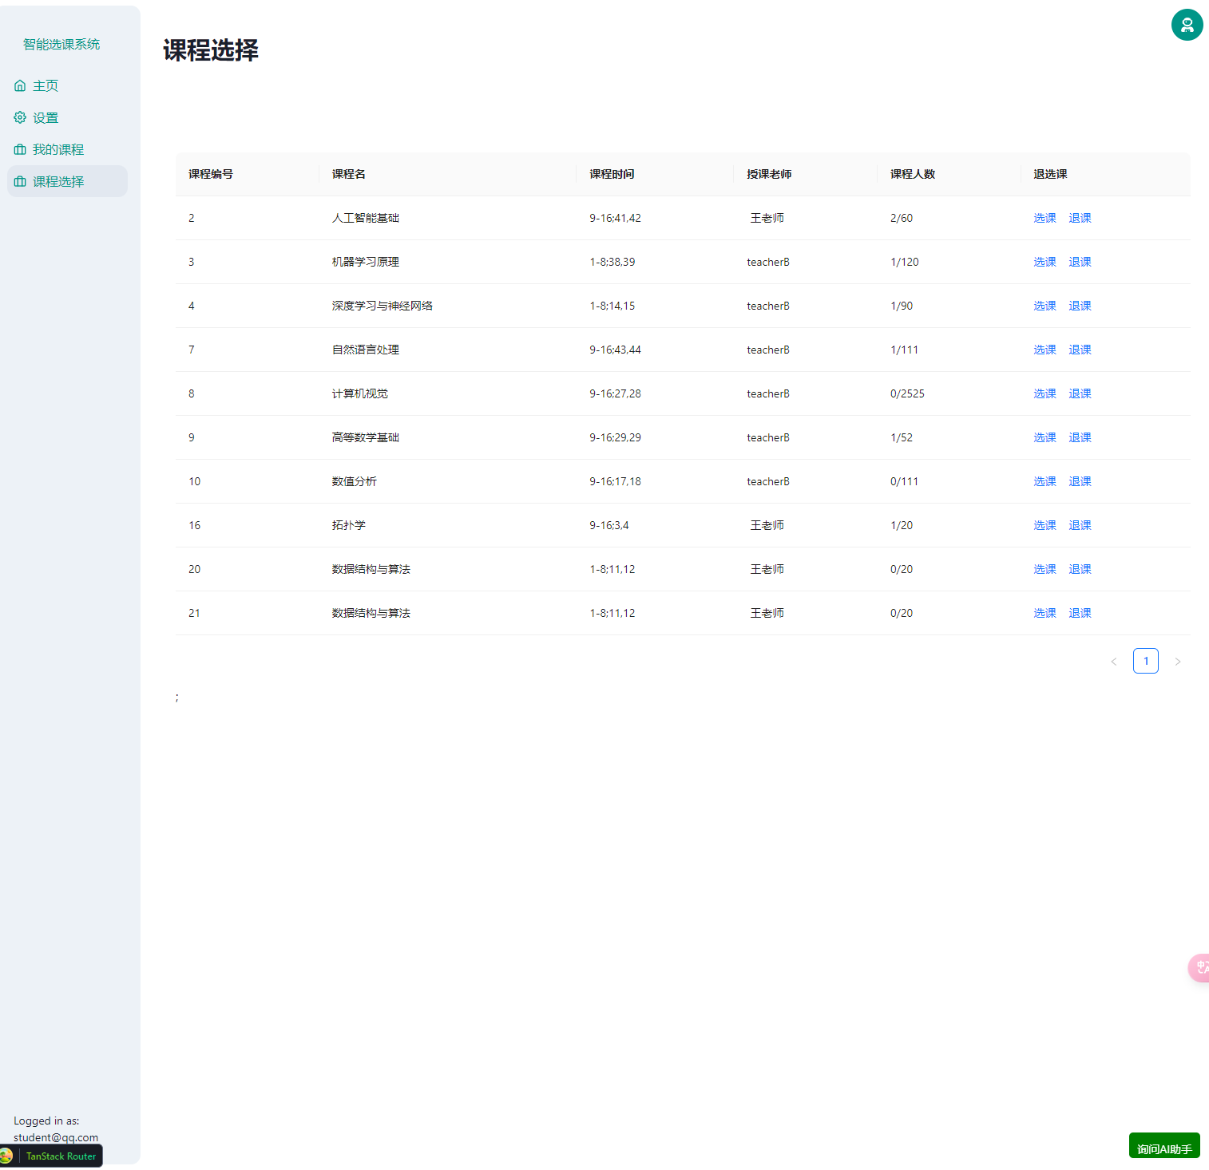
可以在此界面选择可供选择的课程或者退课，还可以通过右下角的按钮通过AI选课

2.2.1.5 基于kimi的AI聊天助手
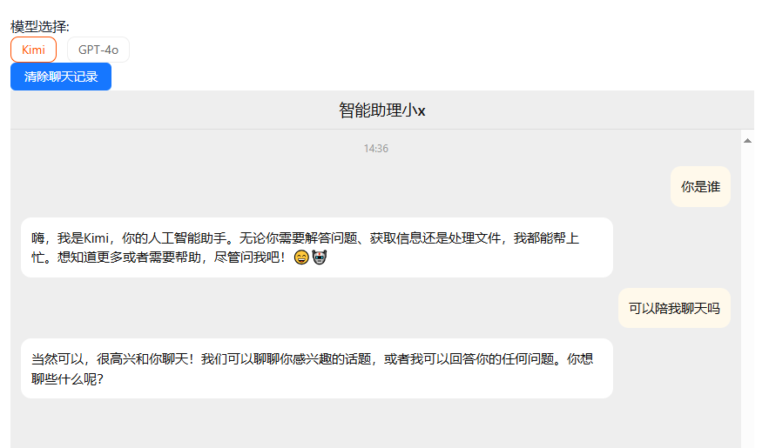

2.2.1.5 基于GPT4的agent助手

2.2.1.5.1 推荐课程

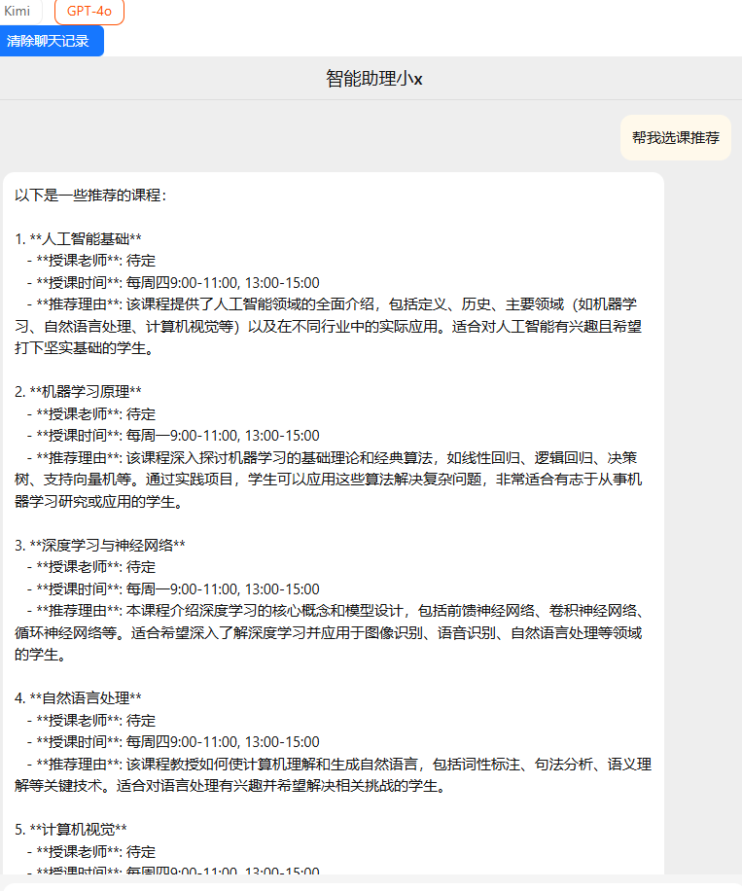

2.2.1.5.2 选课和退课
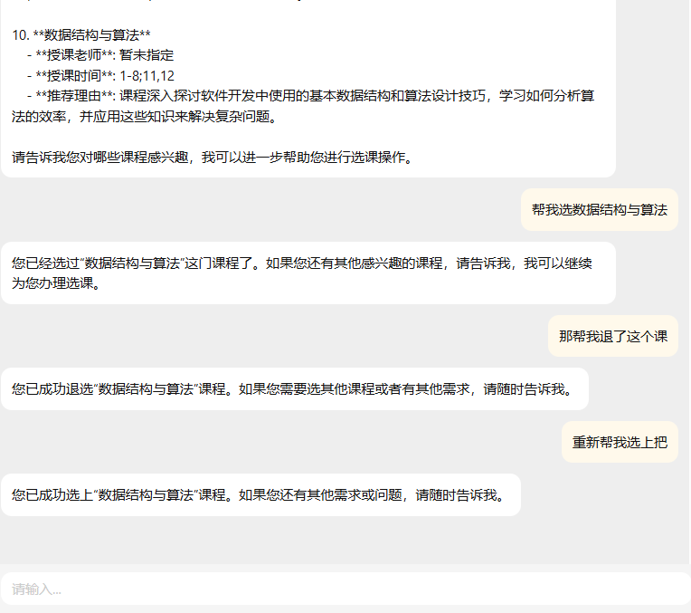

2.2.1.5.3 查看和分析课程评价
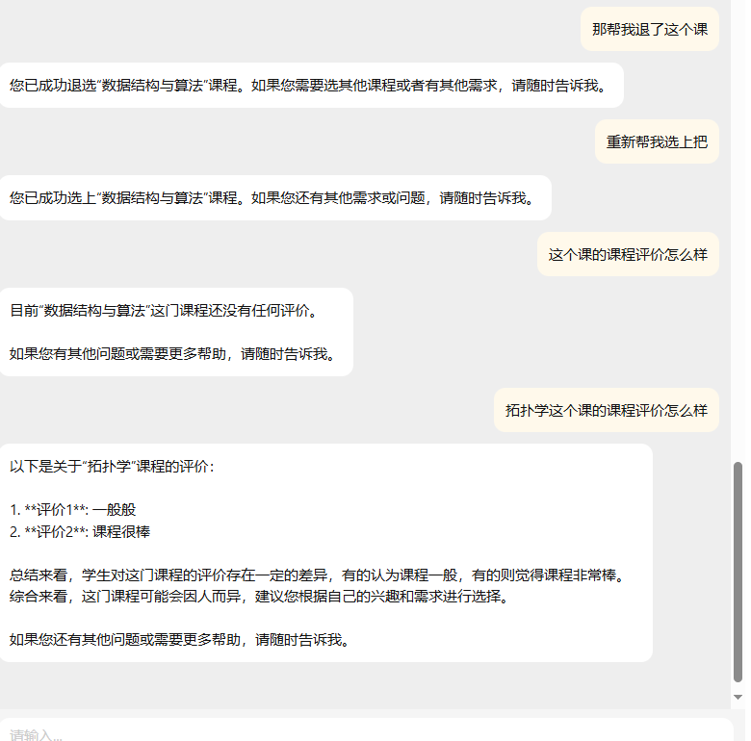

2.2.2 教师端

2.2.2.1 课程开课
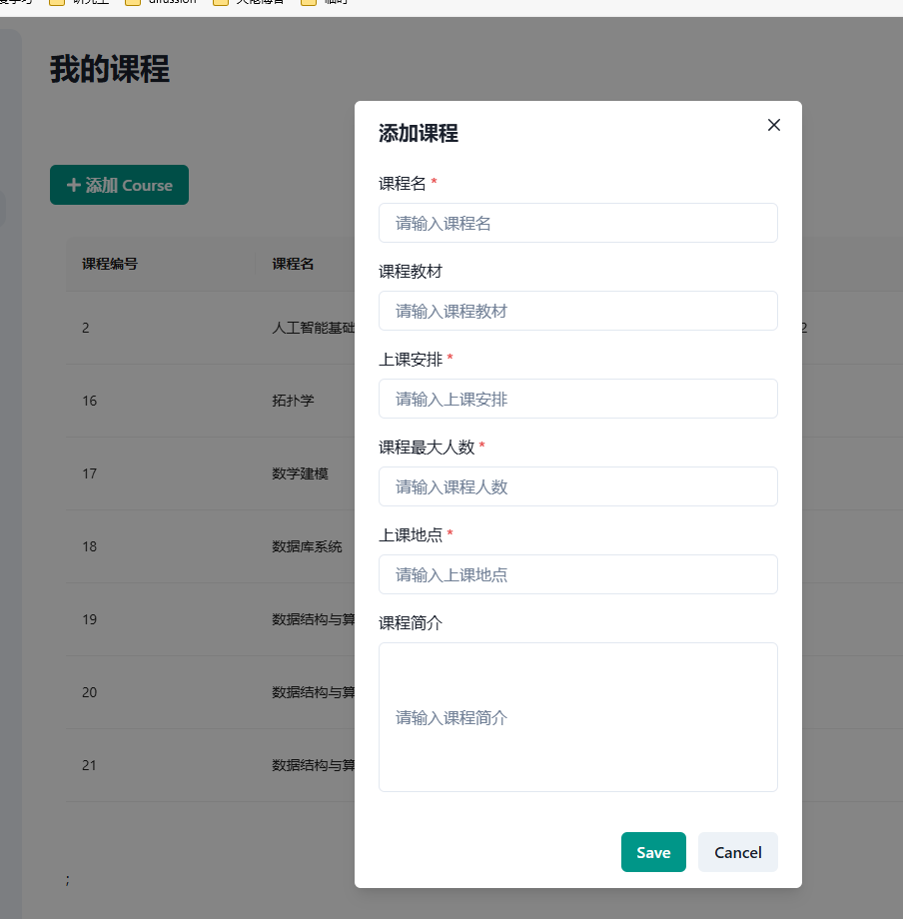
教师可以在此界面申请开课

2.2.2.2 课程调课
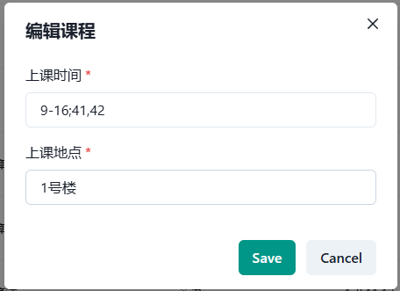
教师可以在此页面对已开课的课程进行调课操作

2.2.2.3 课程信息编辑
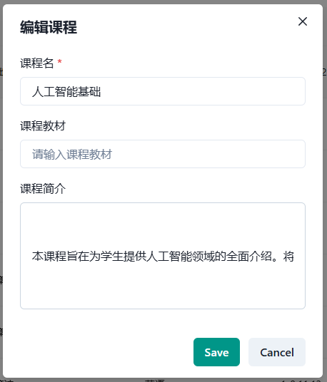
教师可以在此页面对已开课的课程进行信息编辑

2.2.2.4 选课名单名单的查看以及名单导出
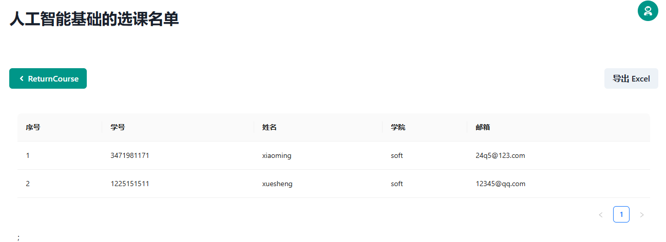
教师可在此页面查看所教课程的选课名单并可以一键导出选课名单到本地

2.2.2.5 课程公告的发布
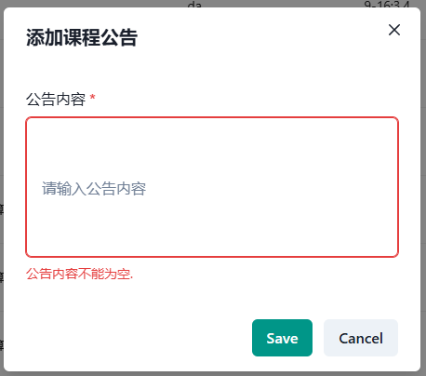
教师在此页面可对课程进行公告发布

2.2.2.6 课程评价的查看
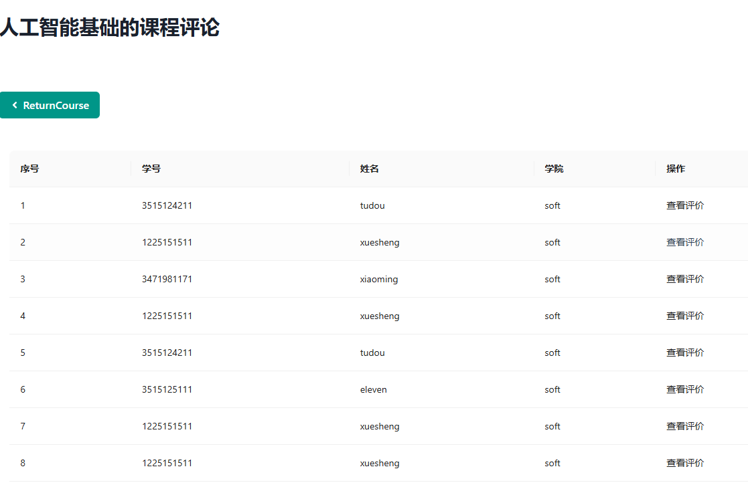
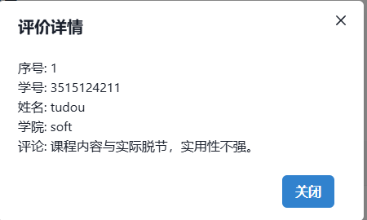
教师可在此页面看到学生对本课程的课程评价

2.2.3 管理端

2.2.3.1 学生管理页面
管理员能够查看和修改所有学生的详细数据。下面是学生个人信息和修改编辑数据展示展示。
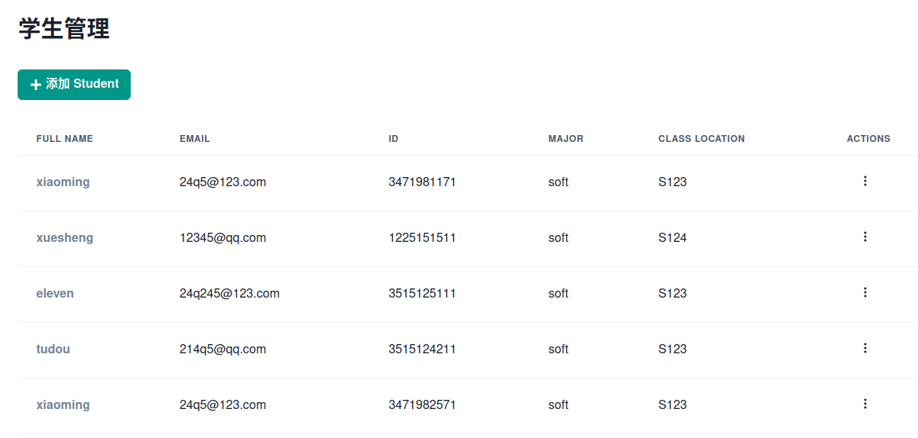

学生信息详细页面
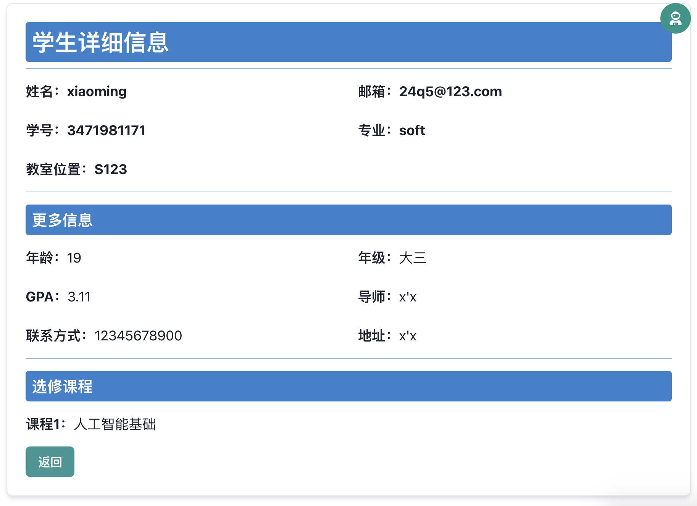

2.2.3.3 修改学生以及教师个人数据
下图是管理员添加个人信息和修改个人数据的详细界面
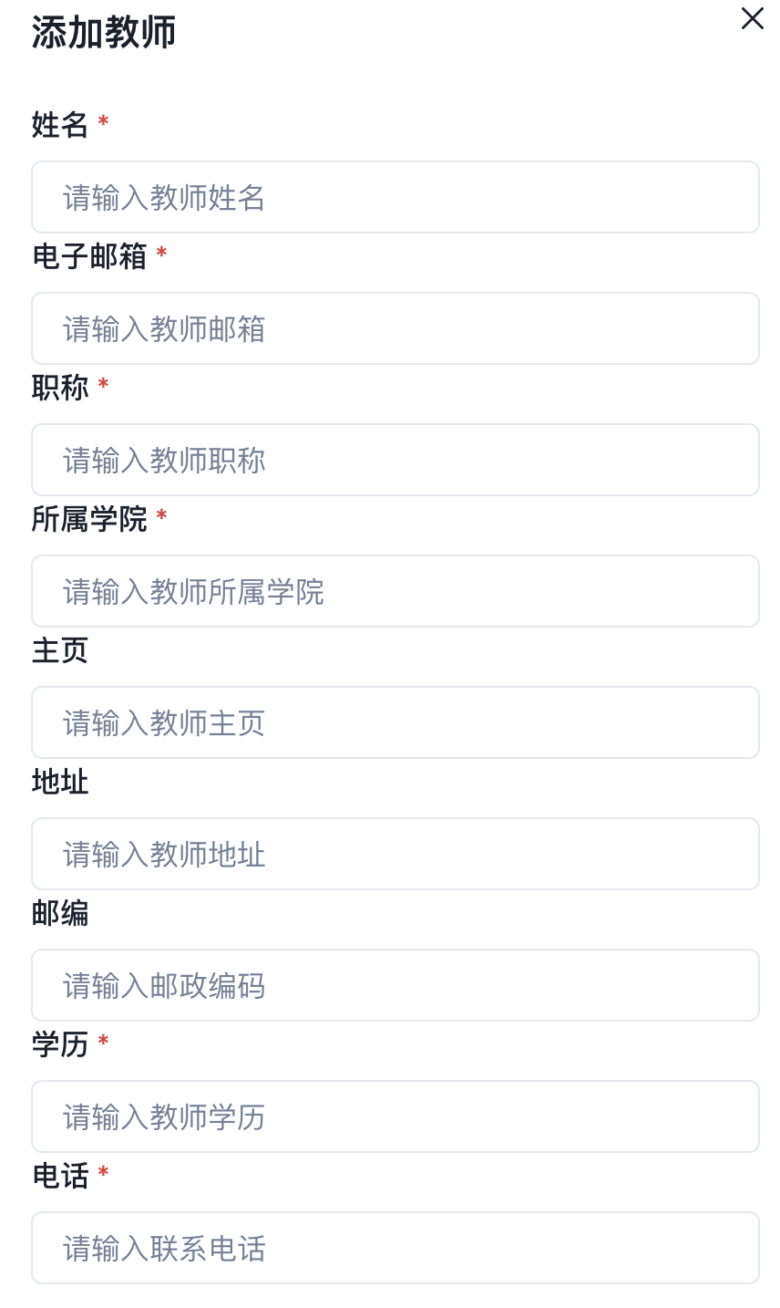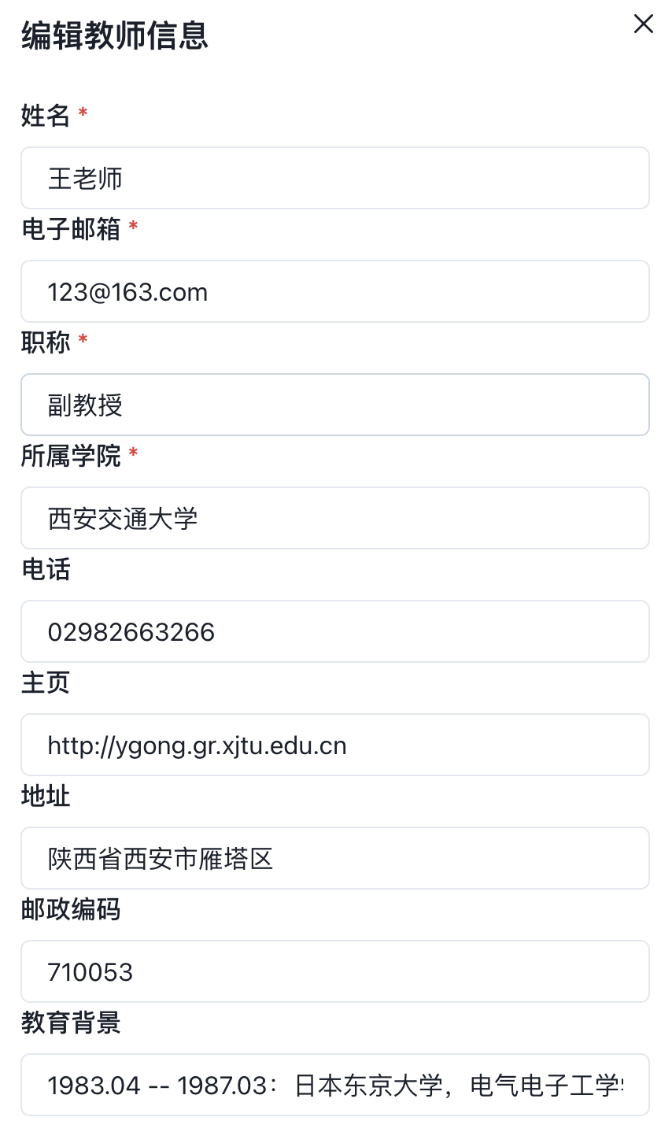

2.2.3.4 批量导入导出学生、教师信息
批量导入导出学生或老师信息: 实现了数据的批量导入和导出功能，支持多种数据格式（如 CSV、Excel），简化数据管理流程。

2.2.3.5 错误数据处理功能
如下图所示，该数据库可以事前对电子邮件，职称，网址等输入数据进行检查，防止数据库中输入不合理数据。该检查同时适用于excel导入，学生教师信息编辑和加入功能。

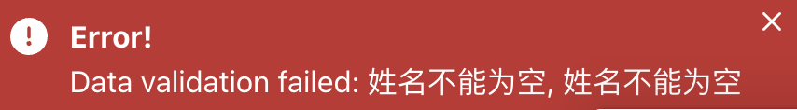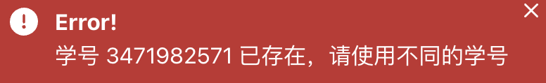
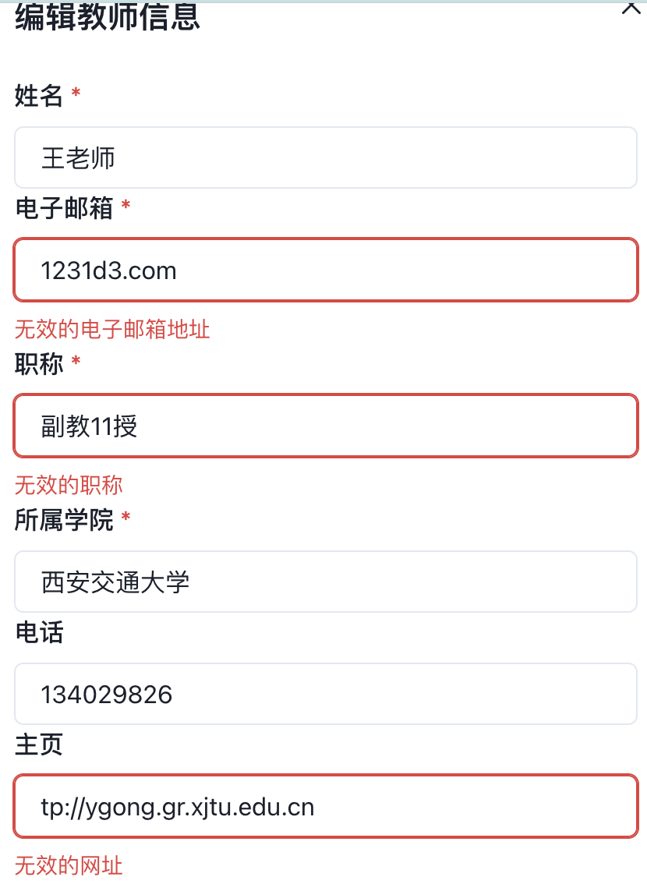、

2.2.3.6 教师管理页面
管理员能够查看和修改所有教师的详细数据。下面是教师个人信息和修改编辑数据展示展示。
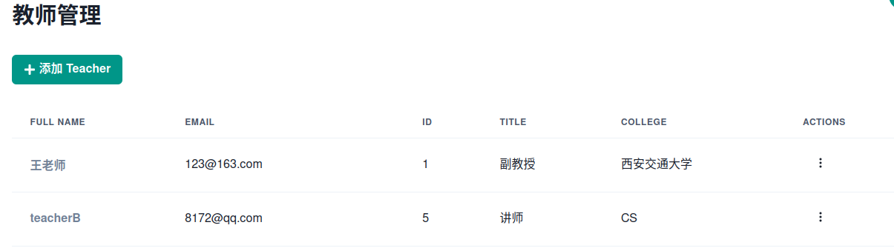

2.2.3.7 教师详细信息页面
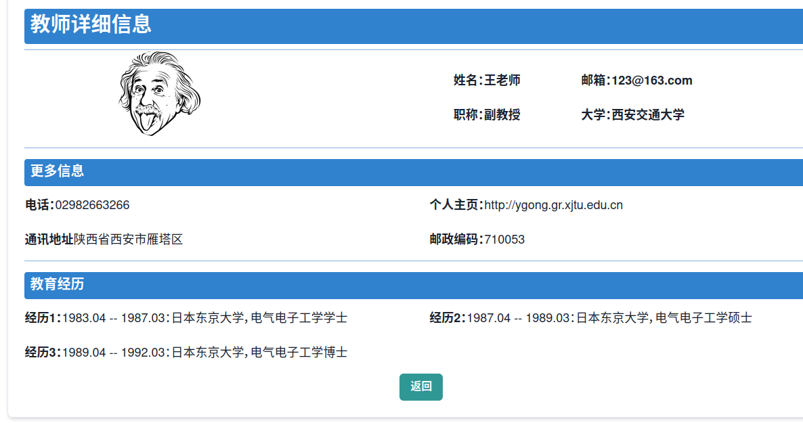

2.2.3.8 课程审核
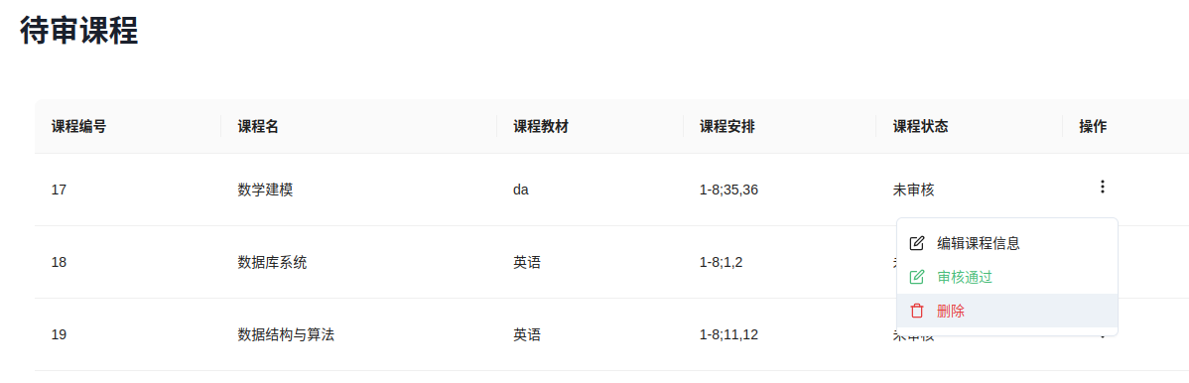
管理员能够审核课程，教师申请课程后需要管理员审核通过才能被学生们选取。

2.2.3.9 课程统计
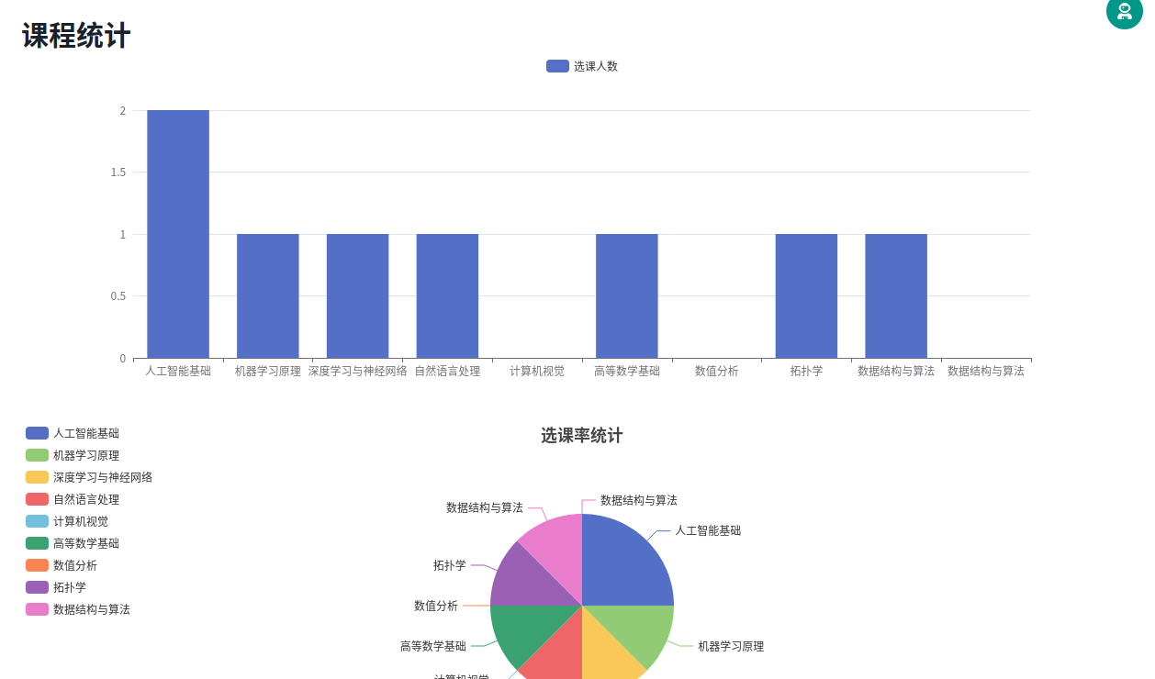
通过统计大厅获取课程选课人数的相关信息。

2.3基本流程
1. 用户注册和登录：
所有用户通过注册页面创建账户，完成后通过登录页面进入系统。
2. 管理员导入学生、教师信息，浏览学生、教师用户账号信息，并进行课程审核以及查看选课情况。
3. 学生查看课程内容以及公告进行选课，查看自己选择的课程以及课程表，进行课程评价，以及使用AI辅助选课。
4. 教师填写课程相关信息申请课程，查看选课名单以及课程评价；同时可以进行调课申请以及公告设置。

2.4进度
列出原定计划进度与实际进度的对比，明确说明，实际进度是提前了、还是延迟了，分析主要原因。

原定进度：
第一次迭代：
学生端计划完成
- 能对已选课程进行评价与反馈，表达学习体验、提出改进建议，为课程质量提升贡献个体声音，同时为其他同学选课提供参考
- 能够方便的进行课程的选择作业。另外，如果选错或者考虑不周等不可抗力因素，要能够进行退课操作
教师端计划完成
- 能自主编辑课程信息，包括课程简介、教学大纲、参考资料等，以便及时更新教学内容，为学生提供最新、最准确的学习指引
- 查看所教授课程的学生名单及详细信息
管理端计划完成
- 精确分类学生
- 查看学生选课情况统计

第二次迭代：
学生端计划完成
- 完善课程表功能，现在是以简易课表的方式实现，接下来我们将会把它变成矩形框展示的方式，并且加备注
- 退课功能，按钮的补全
- 实现一个客服框架，能上传pdf
管理员端计划完成
- 批量导入学生和老师表格
- 统计选课人数
- 查看教师学生具体个人信息介绍
教师端计划完成
- 新增课程维护功能包含课程调课、公告发布
- 优化教师端页面显示：新增分页选项
- 在菜单页面添加调课和公告的选项

第三次迭代：
教师端计划完成
- 显示学生已选课程的课程公告
- 优化学生端的选课页面
学生端计划完成
- 实现大模型agent选课，退课，
- 实现课程推荐，查看课程详情功能
管理员端计划完成
- 完善学生数据库信息和界面展示
- 数据检查，防止可能错误的数据输入
- 完善教师数据库信息和界面展示

实际进度：
第一次迭代：
在学生端完成
- 实现了选课功能和课程评价功能，系统公共数据库的设计和书写
- 设计了学生端基础框架，实现了选课功能，实现了我的课程展示页面，并实现了课程评价功能
在教师端完成
- 完成了教师端的添加和编辑课程信息以及所属课程的展示，参与了系统公共数据库的设计和书写
- 设计了教师端的基础框架，实现了编辑课程信息功能，实现了教师端课程展示页面和添加课程功能，负责了教师端的通用组件设计
在管理端完成
- 完成了管理端对于教师和学生信息管理编辑功能，负责数据库主要部分设计，实现了教师和学生数据库的基础框架
- 在学生和老师的数据库基础上完善了学生和老师的功能，增加增删改查的功能

第二次迭代：
在教师端完成
- 新增课程维护功能包含课程调课、公告发布
- 优化教师端页面显示：新增分页选项
- 新增选课名单页面同时为其配备批量导出选课名单功能
- 新增查看课程评价页面
在学生端完成
- 确定学生端基础框架
- 实现了选课功能和课程评价功能
- 实现了查看我的课程展示页面
在管理端完成
- 导入导出学生的名单
- 学生个人详细信息界面
- 统计选课
- 教师个人详细信息
- 导出教师名单

第三次迭代：
在教师端完成
- 在学生端首页增添课程公告显示
- 优化学生端的选课页面（只显示审核通过的课程）
在学生端完成
- 课程表美化
- 实现退课功能
- 修补之前bug新增客服聊天窗口
- 接入kimi和GPT4大模型，并实现聊天记录的保存，清除
- 实现大模型agent选课，退课，课程推荐，查看课程详情功能。
在管理端完成
- 完善学生数据库信息和界面展示
- 数据检查，防止可能错误的数据输入
- 完善教师数据库信息和界面展示
- 选课审核

本次课程组内开发的实际进度相较于原定计划进度完成度较高，每个组员基本上都实现了各自认领的功能，并在原定计划功能上拓展新的功能。

2.5费用
计划消耗
列出原定计划费用与实际支出费用的对比，包括：
- 工时，以人月为单位，并按不同级别统计；
- 计算机的使用时间，区别CPU时间及其他设备时间；
- 物料消耗、出差费等其他支出。
明确说明，经费是超出了、还是节余了，分析其主要原因。

3开发工作评价

3.1对生产效率的评价
程序的计划平均生产效率：3500行/月
程序的实际平均生产效率：2870行/月

文件的计划平均生产效率：2k/月
文件的实际平均生产效率：1.5k/月

程序和文件的生产效率与实际有所差距，主要是遇到了一些技术卡点，外加事情比较多，每个月花的时间是有限的。但总体上差距不是很大，基本上完成了预期的内容

3.2对产品质量的评价
计划每干条指令（或语句）中的错误指令数（或语句数）:10
实际每干条指令（或语句）中的错误指令数（或语句数）:35

实际产生的错误数量会比预计要多一些，主要是新的技术框架不熟练导致的，以及一些因为粗心导致的配置错误引起的。如果时间充分进一步熟悉框架后，可以进一步提升产品的质量

3.3对技术方法的评价
前后端开发均用了国内外较流行的框架和技术。前端使用了React框架，后端使用了FastAPI框架，并使用langchain框架来实现Agent功能和llm模型（包括OpenAI和Kimi）的调用。
通过这些技术的使用，了解了业界的前沿技术，提升了开发效率。

3.4出错原因的分析
出错原因主要有：
- 语言或者框架函数的用法不对，这种一般是读文档有所疏漏导致的
- 拼写错误，包括变量，函数和一些配置项的拼写错误，排查需要一些时间
- 逻辑错误，有一些边界情况没有考虑到，这种问题一般是先简单的打日志分析，然后解决不了可以进一步用调试工具去分析的

4经验与教训
通过本项目的开发历程，我们积累了一系列宝贵的敏捷开发经验，并在新技术的应用上取得了显著成就。我们的工作充分体现了智能选课系统的初衷，但同时也暴露出了一些需要改进的地方。以下是我们从这项开发工作中得到的最主要经验与教训，以及对未来项目开发的建议：

敏捷开发的适应性：我们深刻体会到敏捷方法在应对快速变化需求方面的强大适应性。它使我们能够快速响应市场和技术的变动，确保项目始终与用户需求保持一致。
技术创新的重要性：采用大模型等前沿技术，极大地提升了系统的智能化水平和用户体验。然而，这也要求我们必须持续跟进技术发展的最新趋势，以保持项目的竞争力。
功能实现与时间管理：尽管项目的初衷得到了体现，但由于时间限制，部分功能如帮助文档、视频教程、客服系统以及多维度学习分析报告尚未完善。这提醒我们在未来项目中需要更加精细地规划时间，合理分配资源。
用户体验的持续优化：用户反馈显示，尽管系统在多个方面表现出色，但在用户体验上仍有提升空间。我们认识到，持续优化用户界面和交互流程是提升用户满意度的关键。
远程团队的协作：项目过程中，远程团队的紧密协作对于快速解决问题和推动项目进展至关重要。未来项目应进一步加强团队成员间的沟通和协作。
风险管理与应对策略：在项目开发中，我们面临了预期之外的技术挑战和市场变动。这要求我们在未来项目中加强风险管理，提前准备应对策略。
持续学习和知识共享：项目团队在敏捷开发和新技术应用中积累的知识是宝贵的资产。我们建议在未来项目中建立持续的学习和知识共享机制，以促进团队能力的整体提升。
质量控制与测试：确保产品质量是软件开发中不可或缺的一环。我们建议在未来项目中加强质量控制流程，确保每项功能在发布前都经过严格的测试。

同时我们也积累了一些教训：
提前规划：在项目启动之初，进行全面的市场和技术趋势分析，合理规划项目时间表和资源分配。
用户参与：在开发过程中，尽可能持续邀请用户参与，收集反馈，并将其整合到产品设计中。
技术培训：定期对团队进行新技术的培训，确保团队能够熟练运用最新技术。
持续迭代：采用持续迭代的开发模式，不断根据用户反馈优化产品功能和用户体验。
强化测试：建立严格的测试流程，确保产品质量符合标准。

